**DPPL-PKKPT**

DOKUMEN PERANCANGAN PERANGKAT LUNAK

PKKPT

( Pendeteksi Ketinggian Kendaraan Pada Tol )

Dipersiapkan oleh:

Kelompok 7

Arsy Novita Syahada J3D117090

Muhammad Zaidan J3D117104

Muhammad Farrell Pahlevi J3D117108

Program Studi Teknik Komputer

Sekolah Vokasi

Institut Pertanian Bogor

2019

|  |  |  |  |  |
| --- | --- | --- | --- | --- |
| logoIPBkecil | **Program Studi Teknik Komputer**  **Sekolah Vokasi**  **Institut Pertanian Bogor** | Nomor Dokumen | | Halaman |
| *DPPL – PKKPT* | | *1/27* |
| *Revisi* | *2* | *Tgl: 17/11/2019* |

DAFTAR PERUBAHAN

|  |  |
| --- | --- |
| Revisi | Deskripsi |
| A | Cover, Daftar Gambar, Daftar Tabel  Bab 1 : Aturan Penamaad Dan Penomoran  Bab 3 : ERD dan Skema Relasi  Bab 4 : Struktur Program yang Diperoleh |
| B | Bab 3 : Daftar Tabel, Struktur Tabel, Skema Relasi  Bab 4 : Dekomposisi Fungsional Modul  Bab 5 : Aturan Perancangan Antarmuka, Daftar Antarmuka Pemakai, Spesifikasi Antarmuka  Bab 6 : Perancangan Prosedural  Bab 7 : Matriks Kerunutan |
| C |  |
| D |  |
| E |  |
| F |  |
| G |  |

|  |  |  |  |  |  |  |  |  |
| --- | --- | --- | --- | --- | --- | --- | --- | --- |
| INDEX  TGL | - | A | B | C | D | E | F | G |
| Ditulis oleh |  |  |  |  |  |  |  |  |
| Diperiksa oleh |  |  |  |  |  |  |  |  |
| Disetujui oleh |  |  |  |  |  |  |  |  |

Daftar Halaman Perubahan

|  |  |  |  |
| --- | --- | --- | --- |
| Halaman | Revisi | Halaman | Revisi |
|  |  |  |  |

Daftar Isi

1. Pendahuluan 6

1.1 Tujuan Penulisan Dokumen 6

1.2 Lingkup Masalah 6

1.3 Definisi dan Istilah 7

1.4 Aturan Penamaan dan Penomoran 7

1.5 Referensi 7

1.6 Ikhtisar Dokumen 7

2 Rancangan Lingkungan Implementasi 8

3 Perancangan Data 9

3.1 Daftar Tabel 9

3.2 Struktur Tabel 10

3.2.1 Tabel Golongan 10

3.2.2 Tabel Pegawai 11

3.2.3 Tabel Tol 12

3.3 Skema Relasi 12

4 Perancangan arsitektural 13

4.1 Struktur Program yang diperoleh 13

4.2 Dekomposisi Fungsional Modul 14

5 Perancangan Antarmuka 14

5.1 Aturan Perancangan Antarmuka 14

5.2 Daftar Antarmuka Pemakai 15

5.3 Spesifikasi Antarmuka 15

6 Perancangan Prosedural 23

7 Matriks Keterunutan 26

Daftar Gambar

1 Rancangan Lingkungan Implementasi Arsitektur Jaringan 9

2 ERD 12

3 Skema Relasi 13

4 Struktur Progam 13

5 Halaman Utama 16

6 Halaman Login Pegawai 17

7 Warning jika salah memasukkan username dan password Pegawai 17

8 Warning kesalahan input username dan Password 18

9 Halaman Login Pemilik 18

10 Generate 19

12 Pop-Up Cetak Struk 20

11 Tampilan cetak Struk 20

15 Laporan Dalam Bentuk Data Tabels 21

14 Laporan Dalam Bentuk Grafik 21

17 Tampilan Laporan Dalam Bentuk Excel 22

16 Laporan PDF 22

18 Halaman Daftar 23

Daftar Tabel

1 Rancangan Lingkungan Implementasi Hardware 8

2 Rancangan Lingkungan Implementasi Software 8

3 Daftar Tabel 9

4 Tabel Golongan 10

5 Tabel Pegawai 11

6 Tabel Tol 12

7 Dekomposisi Fungsional Modul 14

8 Daftar Antarmuka Pemakai 15

9 Spesifikasi Antarmuka Halaman Utama 15

10 Spesifikasi Antarmuka Halaman Login Pegawai 16

11 Spesifikasi Antarmuka Halaman Login Pemilik 17

12 Spesifikasi Antarmuka Halaman Pembacaan Sensor 18

13 Spesifikasi Antarmuka Halaman Pencetakkan Struk 19

14 Spesifikasi Antarmuka Pencatatan Laporan 21

14 Spesifikasi Antarmuka Pencatatan Laporan 23

15 Matriks Kerunutan 27

# 1. Pendahuluan

Dokumen ini akan berisi Deskripsi Perancangan Perangkat Lunak (DPPL) atau *Software Design Description* (SRS) untuk PKKPT (Pendeteksi Ketinggian Kendaraan Pada Tol). Untuk penamaan dokumen ini selanjutnya akan digunakan istilah DPPL.

## Tujuan Penulisan Dokumen

DPPL merupakan dokumen deskripsi dari perancangan perangkat lunak yang akan dikembangkan dan bertujuan untuk memberikan landasan yang diperlukan dalam proses pengkodean aplikasi PKKPT. Dokumen ini digunakan oleh pengembang perangkat lunak sebagai acuan teknis pengembangan perangkat lunak pada tahap selanjutnya.

## Lingkup Masalah

PKKPT (Pendeteksi Ketinggian Kendaraan Pada Tol) adalah perangkat lunak yang akan membantu dalam pelayanan tarif tol dimana pegawai melakukan melakukan fungsi generate untuk mengetahui jenis golongan kendaraan dan biaya transaksi biaya perjalanan tol. PKKPT termaksud kedalam perangkat lunak dengan fungsi generate, dimana fungsi generate tersebut di simulasikan seperti halnya sebuah sensor yang terintegrasi dengan sebuah alat. Sensor pada alat yang terintegrasi diibaratkan sebagai fungsi generate yang akan menghasilkan sebuah output tertentu, seperti waktu. Perangkat lunak ini berkerja dengan mendapatkan output sensor ultrasonik berupa nilai waktu yang kemudian akan di konversikan kedalam rumus menggunakan komputasi sederhana. Komputasi yang tercakup ke dalamnya adalah komputasi aritmatika sederhana berupa penjumlahan, pengurangan, dan perkalian dari dua buah bilangan bulat atau desimal. Pemilik memiliki hak akses untuk dapat melihat laporan secara keseluruhan dalam bentuk grafik berdasarkan golongan kendaraan, excel dan tabel dalam brnyk pdf.

## Definisi dan Istilah

* SKPL adalah Spesifikasi Kebutuhan Perangkat Lunak, atau dalam bahasa Inggrisnya sering juga disebut sebagai *Software Requirements Spesification* (SRS), dan merupakan spesifikasi dari perangkat lunak yang akan dikembangkan.
* DPPL adalah Deskripsi Perancangan Perangkat Lunak, atau dalam bahasa Inggris-nya sering juga disebut sebagai *Software Design Description* (SDD), dan merupakan deskripsi perancangan dari perangkat lunak yang akan dikembangkan.
* PKKPT adalah akronim dari Pendeteksi Ketinggian Kendaraan Pada TOL.
* DDPL-PKKPT.K-xxx adalah kode yang digunakan untuk mempresentasikan kebutuhan (*requirement*) pada PKKPT, dengan PKKPT merupakan kode perangkat lunak, PKKPT.K adalah kode fase, dan xxx adalah digit atau nomor kebutuhan (*requirement*).
* DFD adalah *Data Flow Diagram*, diagram dan notasi yang digunakan untuk menunjukkan aliran data pada perangkat lunak.
* ERD adalah *Entity Relationship Diagram*, diagram dan notasi yang digunakan untuk merepresentasikan struktur data statis pada perangkat lunak.
* HTML adalah *Hyper Text Markup Language*, sintaks bahasa yang digunakan dalam *world wide web.*
* JavaScript adalah bahasa skrip yang populer di internet dan dapat bekerja di sebagian besar penjelajah web populer. *Kode JavaScript* dapat disisipkan dalam halaman web menggunakan tag SCRIPT.
* CSS adalah *Cascading Style Sheet*, salah satu bahasa pemrograman web untuk mengendalikan beberapa komponen dalam sebuah web sehingga akan lebih terstruktur dan seragam.
* PHP adalah *Hypertext Preprocessor*, bahasa skrip yang dapat ditanamkan atau disisipkan kedalam HTML. PHP banyak dipakai untuk memprogram situs web dinamis. lainnya.

## Aturan Penamaan dan Penomoran

DPPL-PKKPT.K-xx adalah kode yang digunakan untuk mempresentasikan kebutuhan (*requirement*) pada PKKPT, dengan PKKPT merupakan kode perangkat lunak, PKKPT.K adalah kode fase, dan xxx adalah digit atau nomor kebutuhan (*requirement*).

## Referensi

Aminuddin P, Wisnudisastra E, Firmansyah E, Nurul M.S, Aditya A.M. Dokumen Perancangan Perangkat Lunak Q-AS (*Quick Accounting Software).* Jurusan Ilmu Komputer IPB.2008.

Arsy N.S, Muhammad Z, Muhammad F.P. 2019. Spesifikasi Kebutuhan Perangkat Lunak Pendeteksi Ketinggian Kendaraan Pada Tol (PKKPT. Sekolah Vokasi IPB (ID): Bogor.

## Ikhtisar Dokumen

# Dokumen ini terdiri dari bab dengan perincian sebagai berikut:

# Bab 1 Pendahuluan, merupakan pengantar dokumen DPPL yang berisi tujuan penulisan dokumen, lingkup masalah, definisi dan istilah, aturan penamaan dan penomoran, referensi dan ikhtisar dokumen.

1. Bab 2 Rancangan Lingkungan Implementasi yang berisi penjelasan mengenai spesifikasi perangkat lunak yang digunakan pada saat implementasi dan minimum spesifikasi yang digunakan *hardware, software, basis data,* dan *arsitektur jaringan*.
2. Bab 3 Perancangan Data yang bersi daftar table, struktur table, skema relasi.
3. Bab 4 Perancangan arsitektural yang berisi stuktur program yang diperoleh, dekomposisi fungsional modul.
4. Bab 5 Perancangan Antarmuka yang berisi peraturan rancangan antar muka, daftar antarmuka pemakai, spesifikasi antarmuka,
5. Bab 6 Perancangan procedural yang berisi deskripsi detail dari setiap modul yang ada pada perangkat lunak sesuai dengan struktur program yang telah dibuat pada perancangan arsitektur
6. Bab 7 Matriks Kerunutan yang berisi table kerunutan matriks.

# Rancangan Lingkungan Implementasi

**hardware:**

Tabel 1 Rancangan Lingkungan Implementasi Hardware

|  |  |  |
| --- | --- | --- |
| **Komponen** | **Minimum** | **Digunakan** |
| RAM | 2 | 4 |
| Processor | Intel®Pentium IV | Intel® Core i3-6006U |
| HDD | 128 GB | 1 TB |
| VGA | NVDIA GetForce 930MX | NVDIA GetForce 930MX |

**Software:**

Tabel 2 Rancangan Lingkungan Implementasi Software

|  |  |
| --- | --- |
| **Nama Software** | **Fungsi** |
| Microsoft Windows 10 | Sistem Operasi |
| XAMPP | Sebagai pengolahan database dan WEB server localhost, sebelum yang nantinya akan di hosting |
| Google Chrome | Mengakses WEB |
| Sublime Text Version 3.1.1. | Pemerograman untuk WEB |
| MySql | Untuk menyimpan database, tabel dan data. |
| Apache | Untuk layanan Web Server. |

**Basis Data** :

Basis data diimplementasikan dengan menggunakan salah satu aplikasi DBMS yaitu phpMyAdmin, phpMyAdmin digunakan karena aplikasi ini terdapat pada xampp dan xampp tidak hanya terdapat web server tetapi terdapat filezila dan lainnya. PhpMyAdmin menggunakan Bahasa pemerograman Mysql yang dimana Mysql menawarkan keamanan data, performa yang tinggi, fleksibilitas dari open source, didukung oleh banyak sistem operasi dan Bahasa pemograman, dukungan dari banyak tool salah satunya phpMyAdmin.

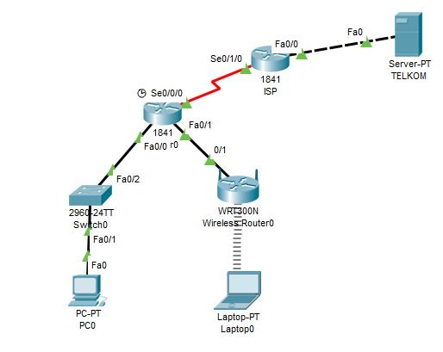**Arsitektur Jaringan :**

Gambar 1 Rancangan Lingkungan Implementasi Arsitektur Jaringan

Membutuhkan sebuah komputer sebagai *admin* dan beberapa *personal computer* pemakai yang terhubung secara *client-server* dalam lingkup jaringan internet. Pada gambar 1 setiap PC dan laptop menunjukan bahwa internet yang didapat pada setiap perangkat berasal dari ISP. Terhubungnya perangkat PC atau Lapotop pada layanan ISP perlu pembuatan jaringan terlebih dahulu agar jaringan antara satu dengan lainnya dapat saling berkomunikasi atau disebut dengan *network convergen*, oleh karena itu disediakanlah switch, *access point* dan router untuk membagun jaringan internal di mana wilayah pengguna untuk dapat saling terkoneksi.

# Perancangan Data

Perancangan data merupakan desain atau rancangan dari basis data yang digunakan oleh perangkat lunak PKKPT. Pada bagian perancangan ini di deskripsikan daftar tabel, struktur tabel dan relasi antar tabel-tabel tersebut

## Daftar Tabel

Tabel 3 Daftar Tabel

| **NamaTabel** | **Primary key** | **Data Store** | **Deskripsi isi** |
| --- | --- | --- | --- |
| Golongan | Id_gol | Tol_kel7 | Sebuah table yang menampung data jenis golongan kendaraan, dan tariff tol berdasarkan jenis golongan. Setiap golongan memiliki tariff tersendiri yang berbeda-beda setiap golongannya. *Primary key* pada table ini yaitu id_gol yang bersifat *auto increament* sehingga setiap golongan memiliki id yang berbeda. |
| Pegawai | Id_pegawai | Tol_kel7 | Sebuah tabel untuk pemilik melakukan fungsi daftar unutk mendaftarkan pegawai baru. Table ini memiliki atribut berupa primary key yang bersifat simbolis dengan gabungan beberapa alphabet dan angka. Susunan untuk id pegawai berupa A/B, 4 digit angka merupakan tanggal dan bulan lahir, dipisahkan dengan strip (-) dan diikuti dengan 2 digit angka yang merupakan tahun daftar sebagai pegawai. Contoh :  A1811-19, A=Pegawai, 1811=Tanggal dan bulan lahir, 19=Tahun daftar  B1010-19, B=Pegawai, 1010=Tanggal dan bulan lahir, 19=Tahun daftar |
| Tol | Id_tol | Tol_kel7 | Sebuah table untuk mencatat semua data yang diinputkan pada saat pemilik melakukan daftar untuk pegawai dan pencatatan untuk hasil pembacaan sensor berupa golongan dan harga. |

## Struktur Tabel

Struktur tabel berisikan deskripsi dari tabel-tabel, untuk setiap tabel berisikan nama tabel, deskripsi isi, primary key, dan constraint integrity. Untuk lebih jelasnya dapat dilihat pada sub bab di bawah ini.

### Tabel Golongan

Identifikasi/Nama : Golongann

Deskripsi Isi : Berisi range nilai tinggi kendaraan dan harga kendaraan per golongan.

Volume : 3

Primary Key : id_gol

Constraint Integrity : -

Tabel 4 Tabel Golongan

|  |  |  |  |  |  |
| --- | --- | --- | --- | --- | --- |
| **Nama Field** | **Deskripsi** | **Tipe & length** | **Boleh**  **NULL** | **Default** | **Keterangan** |
| Id_gol | Id_gol sebagai atribut *primary* key dan bersifat *auto increament* sehingga setiap id golongan memiliki nilai id yang berbeda antara golongan satu dengan golongan yang lainnya. | Int (5) | NO | *Auto Increament* | Primary Key |
| Harga_gol | Berisi nilai harga tol pergolongan kendaraan, setiap golongan memiliki nilai harga tol yang berbeda satu sama lain. | Varchar (15) | NO |  |  |
| Ket | Berisi keterangan berupa golongan berapakah kendaraan tersebut, contoh Golongan 1, Golongan2 atau Golongan 3. | Text | NO |  |  |

### Tabel Pegawai

Identifikasi/Nama : Pegawai

Deskripsi Isi : Berisi form data untuk mendaftarkan pegawai baru.

Volume : 5

Primary Key : id_pegawai

Constraint Integrity : -

Tabel 5 Tabel Pegawai

|  |  |  |  |  |  |
| --- | --- | --- | --- | --- | --- |
| **Nama Field** | **Deskripsi** | **Tipe & length** | **Boleh**  **NULL** | **Default** | **Keterangan** |
| Id_pegawai | Berisi kode campuran bilangan huruf dan angka, A=sebagai kode pemilik, B=sebagai kode pegawai, 0000-00 = sebagai tanggal lahir dan tahun terdaftar. Contoh A1811-19, A kode pemilik, 1811 tanggal lahir dan 19 tahun terdaftar | Varchar(20) | NO |  | *Primary-key* |
| Nama | Nama pada tabel ini adalah nama lengkap pegawai. | Text | NO |  |  |
| *Username* | *Username* pilihan untuk *login* pada halaman *login*, boleh terdiri dari teks dan angka. Maksimal 10 karakter | Varchar (10) |  |  |  |
| *Password* | *Password* terdiri dari maksimal 20 karakter yang bisa berupa angka atau teks. | Varchar (20) |  |  |  |
| Status | Berisi status keanggotaan pada perangkat lunak apakah sebagai pemilik atau pegawai. | Char (10) |  |  |  |

### Tabel Tol

Identifikasi/Nama : Tol

Deskripsi Isi : Berisi data dari proses pencetakkan struk

Volume : 3

Primary Key : id_tol

Constraint Integrity : golongan

Tabel 6 Tabel Tol

|  |  |  |  |  |  |
| --- | --- | --- | --- | --- | --- |
| **Nama Field** | **Deskripsi** | **Tipe & length** | **Boleh**  **NULL** | **Default** | **Keterangan** |
| Id_tol | ID tol adalah *primary key* dari tabel ini, nilainya adalah nilai *auto increment* dengan maksimal 10 angka. | Int(10) | NO | *Auto Increament* | *Primary-key* |
| Golongan | Golongan berisi data keterangan dari table golongan, dengan maksimal 35 character. | Varchar(35) |  |  | *Constraint-key* |
| Hara_Tol | Berisi data harga tarif tol dengan maksimal 15 character. | Varchar(15) |  |  |  |

## Skema Relasi

* 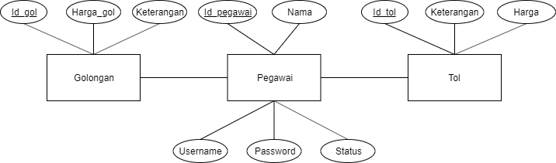**ERD**

Gambar 2 ERD

* **Skema Relasi**

Tabel Golongan

|  |  |  |
| --- | --- | --- |
| Id_gol | Harga_gol | Ket |

Tabel Pegawai

|  |  |  |  |  |
| --- | --- | --- | --- | --- |
| Id_Pegawai | Nama | Username | password | Status |

Tabel Tol

|  |  |  |
| --- | --- | --- |
| Id_Tol | Ket | Harga_gol |

Gambar 3 Skema Relasi

# Perancangan arsitektural

Perancangan arsitektural terdiri dari struktur program yang diperoleh perangkat lunak sistem PKKPT dan dekomposisi fungsional modul. Untuk lebih jelasnya dapat dilihat pada sub bab di bawah ini.

## Struktur Program yang diperoleh

Gambar 4 Struktur Progam

Pada bagian ini dijelaskan struktur program PKKPT yang diimplementasikan. Secara umum tampilan web PKKPT terdiri dari 3 bagian utama yaitu Beranda, Tentang Kami, *Login.* Halaman beranda hanya menampilkan informasi tentang PKKPT secara sekilas. Halaman tentang kami memuat informasi sekilas mengenai anggota dan contact yang dapat dihubungi. Halaman Login terbagi menjadi dua *session* berdasarkan status keanggotaan, *login* dilakukan dengan menginputkan *username*, *password* dan memilih gerbang yang merupakan gerbang dimana pegawai tersebut bekerja, jika terdaftar sebagai pegawai maka halaman selanjutnya yang akan ditampilkan setelah login berupa halaman input generate, cetak struk dan *logout*. Jika terdaftar sebagai pemilik maka halaman selanjutnya yang akan ditampilkan berupa *dashboard* pemilik berupa tampilan grafik berdasarkan golongan kendaraan, laporan yang akan berisi table dalam bentuk pdf, excel dan dapat mendownload file laporan dalam bentuk pdf, fitur daftar untuk mendaftarkan pegawai baru dan *logout.*

## Dekomposisi Fungsional Modul

Pada dekomposisi fungsional modul PKKPT berisi tabel dengan kolom nomor DPPL, proses, data input, data output dan keterangan. Hal tersebut dapat dilihat pada tabel 10 dibawah ini.

Tabel 7 Dekomposisi Fungsional Modul

|  |  |  |  |  |
| --- | --- | --- | --- | --- |
| No DPPL | Fungsi/proses | Data Input | Data Output | Keterangan |
| DPPL-PKKPT.K-01 | Penampilan Halaman | - | - |  |
| DPPL-PKKPT.K-02 | Halaman Login | *Username, password* | Validasi benar : tampil halaman cek tarif  Validasi salah :  Tampil warning | Hanya dapat diakses jika memiliki hak akses dan terdaftar pada *database* |
| DPPL-PKKPT.K-03 | Pembacaan Sensor | *Random number* Javascript | Nilai waktu | Nilai waktu akan dikonversi kedalam rumus sehingga menghasilkan nilai tinggi kendaraan |
| DPPL-PKKPT.K-04 | Pencetakan Struk | - | Tampilan Struk | Struk tercetak jika pada mengklik *button* cetak |
| DPPL-PKKPT.K-05 | Pencatatan Laporan | - | Laporan dalam bentuk table pdf, grafik dan excel |  |
| DPPL-PKKPT.K-06 | Daftar | Id_pegawai, nama, username, status | - | Hanya dapat di lakukan jika memiliki hak akses sebagai pemilik. |

# Perancangan Antarmuka

Perancangan antarmuka perangkat lunak PKKPT ini mencakup aturan perancangan antarmuka, daftar antarmuka pemakai, dan spesifikasi antarmuka. Lebih jelasnya dapat dilihat pada sub bab di bawah.

## Aturan Perancangan Antarmuka

Bagian ini menjelaskan aturan perancangan antarmuka untuk perangkat lunak yang akan dikembangkan oleh developer. Bagian yang akan dijelaskan adalah aturan penomoran dan tata letak.

* Layout 01, antarmuka tersebut berkaitan dengan DPPL-PKKPT.K-01.
* Layout 02, antarmuka tersebut berkaitan dengan DPPL-PKKPT.K-02.
* Layout 03, antarmuka tersebut berkaitan dengan DPPL-PKKPT.K-03.
* Layout 04, antarmuka tersebut berkaitan dengan DPPL-PKKPT.K-04
* Layout 05, antarmuka tersebut berkaitan dengan DPPL-PKKPT.K-05.
* Layout 06, antarmuka tersebut berkaitan dengan DPPL-PKKPT.K-06.

## Daftar Antarmuka Pemakai

Tabel 8 Daftar Antarmuka Pemakai

|  |  |  |  |
| --- | --- | --- | --- |
| No | Nama Layout | Kode Perancangan Fungsional | Nama Fungsi |
| 1 | Layout 01 | DPPL-PKKPT.K-01 | Halaman Utama |
| 2 | Layout 02 | DPPL-PKKPT.K-02 | Halaman Login |
| 3 | Layout 03 | DPPL-PKKPT.K-03 | Pembacaan Sensor |
| 4 | Layout 04 | DPPL-PKKPT.K-04 | Pencetakkan Struk |
| 5 | Layout 05 | DPPL-PKKPT.K-05 | Pencatatan Laporan |
| 6 | Layout 06 | DPPL-PKKPT.K-06 | Daftar |

## Spesifikasi Antarmuka

1. Layout 01
   1. Nama Pengguna : Pegawai dan Pemilik
   2. Nama Modul/Fungsi : Halaman Utama
      1. Data Input : -
      2. Data Output : -
   3. Deskripsi : Halaman ini menampilkan tampilan berupa halaman utama ketika mengakses alamat website.

Kompenen layout halaman utama, yaitu :

Tabel 9 Spesifikasi Antarmuka Halaman Utama

|  |  |  |
| --- | --- | --- |
| Nama Komponen | Jumlah Komponen | Keterangan |
| Header | 1 | Header aplikasi berisi logo, singkatan projek, menu home, tentang kami dan login |
| Label | - | - |
| Textbox | - | - |
| Tombol | 4 | Home, Tentang Kami, Pegawai, Admin |

Spesifikasi Layar Utama :

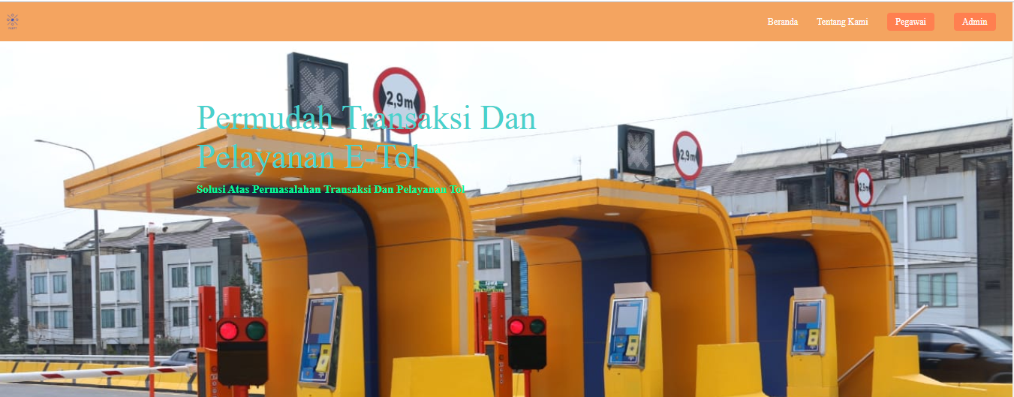

Gambar 5 Halaman Utama

1. Layout 02
   1. Nama Pengguna : Pegawai
   2. Nama Modul/Fungsi : Login pegawai
      1. Data Input : *Username* & *password*
      2. Data Output : validasi benar 🡺 hal utama, validasi salah 🡺 pesan kesalahan
   3. Deskripsi : Halaman ini terbagi menjadi dua *session* yaitu pegawai dan pemilik. Halaman *login* pegawai akan di tampilkan ketika mengklik *button* pegawai, *username* dan *password* yang di inputkan haruslah *username* dan *password* yang sudah terdaftar di database. Halaman *Login* pegawai tidak dapat digunakan untuk *login* sebagai pemilik.

Kompenen layout halaman login sebagai pegawai, yaitu :

Tabel 10 Spesifikasi Antarmuka Halaman Login Pegawai

|  |  |  |
| --- | --- | --- |
| Nama Komponen | Jumlah Komponen | Keterangan |
| Header | 2 | Header berisi logo dan logout |
| Label | 3 | Lohin Sebagai Pegawai |
| Textbox | 3 | Untuk isian *username*, *Password* dan *select* untuk gerbang |
| Tombol | 2 | Tombol *Login* dan kembali |

Spesifikasi Layar Utama :



Gambar 6 Halaman Login Pegawai

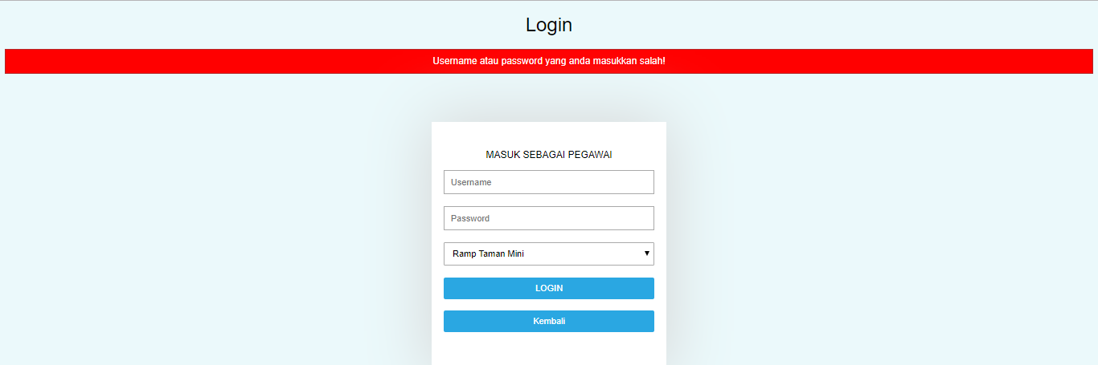

Gambar 7 Warning jika salah memasukkan username dan password Pegawai

1. Nama Pengguna : Pemilik
   1. Nama Modul/Fungsi : Login Pemilik
      1. Data Input : *Username* & *password*
      2. Data Output : validasi benar 🡺 hal utama, validasi salah 🡺 pesan kesalahan
   2. Deskripsi : Halaman ini terbagi menjadi dua *session* yaitu pegawai dan pemilik. Halaman *login* pegawai akan di tampilkan ketika mengklik *button* pegawai, *username* dan *password* yang di inputkan haruslah *username* dan *password* yang sudah terdaftar di database. Halaman *Login* pemilik tidak dapat digunakan untuk *login* sebagai pegawai.

Kompenen layout halaman login sebagai pemilik, yaitu :

Tabel 11 Spesifikasi Antarmuka Halaman Login Pemilik

|  |  |  |
| --- | --- | --- |
| Nama Komponen | Jumlah Komponen | Keterangan |
| Header | 2 | Header berisi Logo dan logout |
| Label | 1 | Masuk Sebagai Pemilik |
| Textbox | 3 | Untuk input *username, password*  dan pilihan gerbang tol. |
| Tombol | 2 | Login dan Kembali |

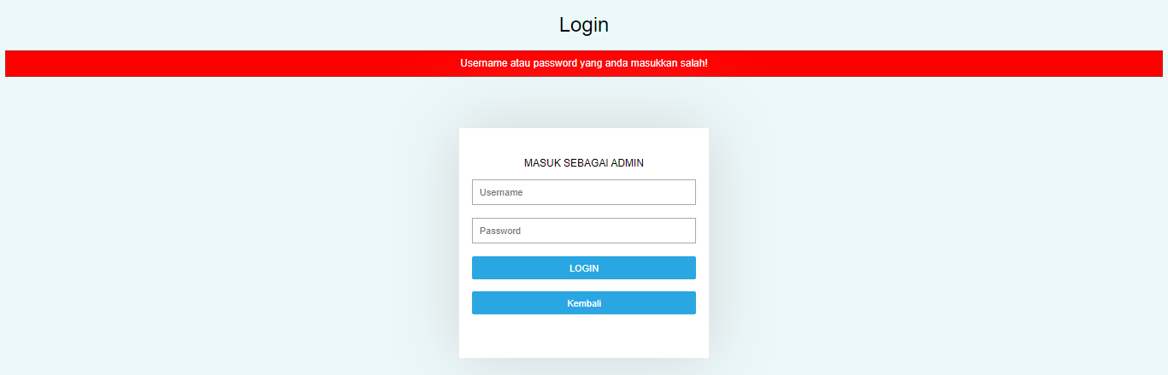Spesifikasi Layar Utama:

Gambar 8 Warning kesalahan input username dan Password

Gambar 9 Halaman Login Pemilik

1. Layout 03
   1. Nama Pengguna : Pegawai
   2. Nama Modul/Fungsi : Pembacaan Sensor
      1. Data Input : -
      2. Data Output : Nilai Waktu (ms)
   3. Deskripsi : *Button* generate di klik maka akan mengeluarkan *output* berupa nilai waktu dalam satuan *millisecond*.

Komponen Layout generate:

Tabel 12 Spesifikasi Antarmuka Halaman Pembacaan Sensor

|  |  |  |
| --- | --- | --- |
| Nama Komponen | Jumlah Komponen | Keterangan |
| Header | 2 | Header berisi logo dan logout |
| Label | 1 | Label berisi Waktu (dalam ms) |
| Textbox | 1 | Untuk menempatkan output dari hasil generate dalam satuan *millisecond.* |
| Tombol | 3 | Logout, Generate dan Cetak |

Sepesifikasi Layar Utama:

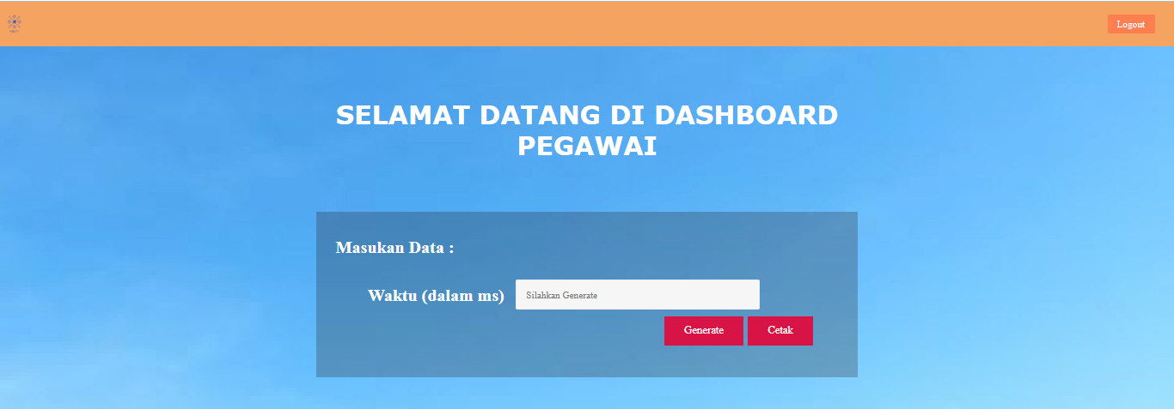

Gambar 10 Generate

1. Layout 04
   1. Nama Pengguna : Pegawai
   2. Nama Modul/Fungsi : Pencetakkan Struk
      1. Data Input : -
      2. Data Output : Pop-Up dan Tampilan Cetak Struk
   3. Deskripsi : Halaman ini akan menampilkan pop-up dengan pilihan untuk mencetak struk atau tidak, jika *button* oke di klik maka tampilan printer untuk mencetak struk akan di tampilkan dan data generate berup agolongan dan harga akan di simpan pada database tol, jika *button* *cancle* di klik maka tampilan printer cetak struk tidak akan di tampilkan melainkan langsung menampilkan halaman generate akan tetapi data generate akan tetap tersimpan pada database.

Komponen Layout Halaman Pencetakkan Struk:

Tabel 13 Spesifikasi Antarmuka Halaman Pencetakkan Struk

|  |  |  |
| --- | --- | --- |
| Nama Komponen | Jumlah Komponen | Keterangan |
| Header | 2 | Logo dan Singkatan PKKPT |
| Label | - | - |
| Textbox | - | - |
| Tombol | 2 | *Print* dan *Cancle* |

* 1. 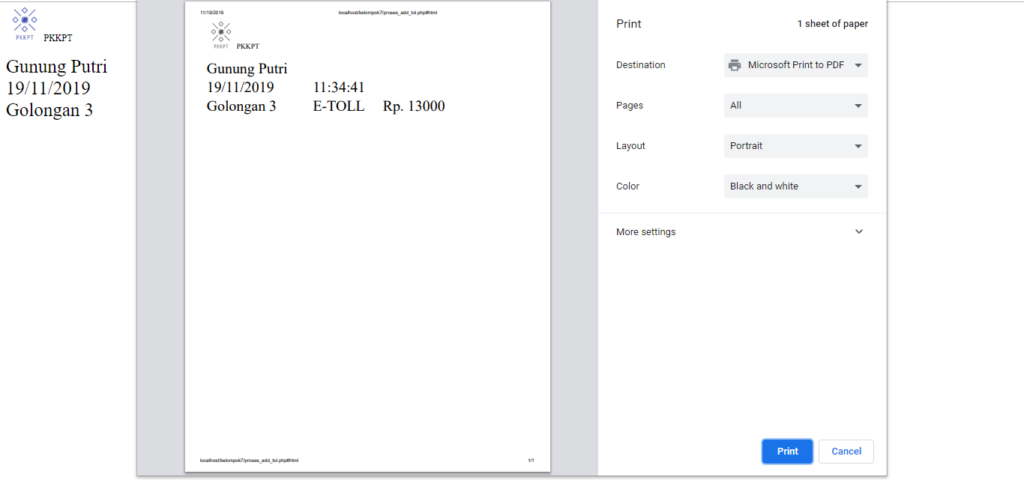Spesifikasi Layar Utama

Gambar 13 Tampilan Struk

Gambar 11 Pop-Up Cetak Struk

Gambar 12 Tampilan cetak Struk

1. Layout 05
   1. Nama Pengguna : Pemilik
   2. Nama Modul/Fungsi : Pencatatan Laporan
      1. Data Input : *-*
      2. Data Output : Grafik, Data Tabels, PDF dan excel
   3. Deskripsi : Fungsi Pencatatan Laporan, halaman pertama yang akan ditampilkan berupa halaman berisi grafik yang dikategorikan berdasarkan golongan kendaraan. *Button* Laporan akan menampilkan tampilan data tables dan untuk mengunduh PDF dapat mengklik *button* PDF, dan untuk melihat laporan dalam bentuk excel maka harus mengklik *button* excel yang kemudian akan terunduh secara otomatis laporan dalam bentuk excel.

Komponen Layout Pencatatan Laporan :

Tabel 14 Spesifikasi Antarmuka Pencatatan Laporan

|  |  |  |
| --- | --- | --- |
| Nama Komponen | Jumlah Komponen | Keterangan |
| Header | 4 | Header berisi Logo, Laporan, Daftar, Logout |
| Label | 1 | Berisi Grafik Golongan Mobil |
| Textbox | - | - |
| Tombol | 3 | Logout, Laporan, Daftar |

* 1. 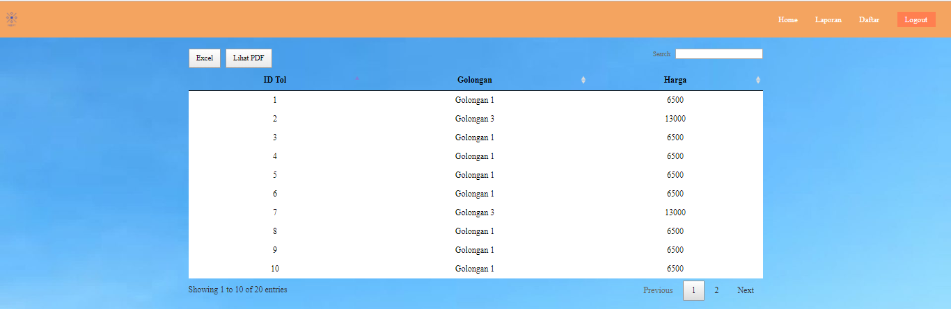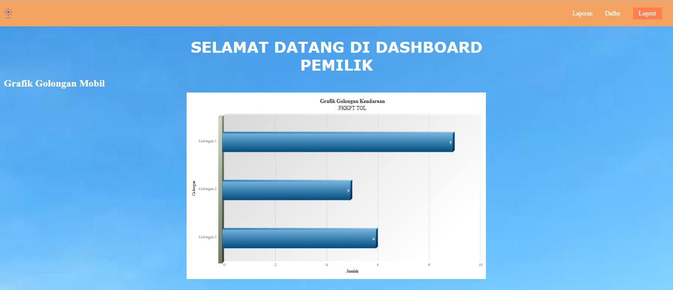Spesifikasi Layar Utama:

Gambar 13 Laporan Dalam Bentuk Data Tabels

Gambar 14 Laporan Dalam Bentuk Grafik

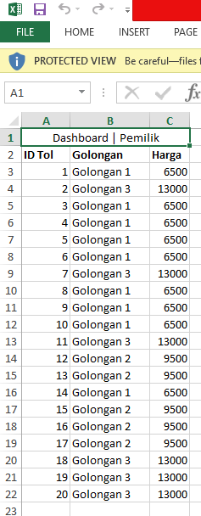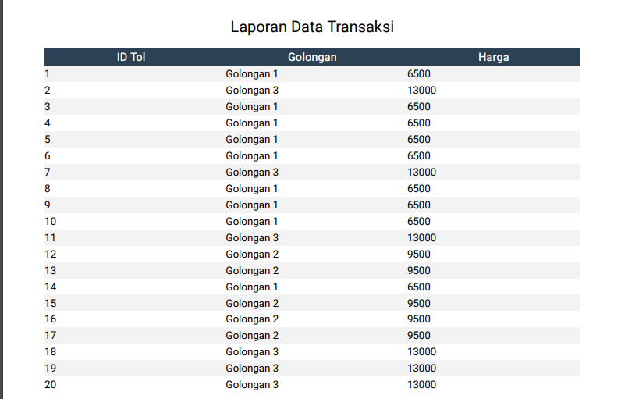

Gambar 15 Tampilan Laporan Dalam Bentuk Excel

Gambar 16 Laporan PDF

1. Layout 06
   1. Nama Pengguna : Pemilik
   2. Nama Modul/Fungsi : Daftar
      1. Data Input : *-*
      2. Data Output : -
   3. Deskripsi : Halaman ini digunakan untuk mendaftarkan pegawai baru dengan inputan berupa *id_pegawai,Username, Nama,* dan *Status.*

Komponen Layout Pencatatan Laporan :

Tabel 15 Spesifikasi Antarmuka Pencatatan Laporan

|  |  |  |
| --- | --- | --- |
| Nama Komponen | Jumlah Komponen | Keterangan |
| Header | 4 | Header berisi Logo, Laporan, Daftar, Logout |
| Label | 1 | Berisi Grafik Golongan Mobil |
| Textbox | - | - |
| Tombol | 3 | Logout, Laporan, Daftar |

* 1. 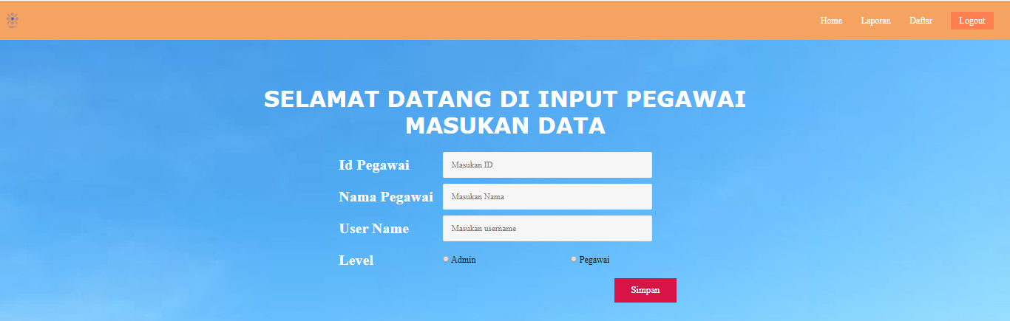Spesifikasi Layar Utama :

Gambar 17 Halaman Daftar

# Perancangan Prosedural

1. Halaman Utama

|  |  |
| --- | --- |
| Kode Perancangan | DPPL-PKKPT.K-01 |
| Input | - |
| Output | - |
| Initial State | *Start* |
| Final State | *Finish* |
| Pengguna | Pemilik dan Pegawai |
| Alur Proses | Menampilkan Halaman Utama |
| Spesifikasi Query | - |

1. Login

|  |  |
| --- | --- |
| Kode Perancangan | DPPL-PKKPT.K-02 |
| Input | Username, *password* |
| Output | Validasi benar : tampil halaman utama  Validasi salah :  Tampil warning |
| Initial State | *Start* |
| Final State | *Finish* |
| Pengguna | Pemilik dan Pegawai |
| Alur Proses | Input user, pass dan Gerbang  Tampilkan menu utama  user & pass ada?  Tampilkan pesan warning  Mencari user & pass di DB  yes  no |
| Spesifikasi Query | Query 1 : "SELECT * FROM pegawai WHERE username='$username' AND password='$password'" |

1. Pembacaan nilai input pada sensor berat secara *generate*

|  |  |
| --- | --- |
| Kode Perancangan | DPPL-PKKPT.K-03 |
| Input | *Random number* Javascript |
| Output | Nilai acak dari sensor ultrasonic |
| Initial State | Start |
| Final State | Finish |
| Pengguna | Pegawai |
| Alur Proses | start  Random Number  Hasil Random  Finish |
| Spesifikasi Query | Nilai di masukkan kedalam perhitungan untuk mendapatkan jenis golongan kendaraan dan tarif tol kendaraan |

1. Pencetakkan Struk

|  |  |
| --- | --- |
| Kode Perancangan | DPPL-PKKPT.K-04 |
| Input | *Button* cetak |
| Output | Tampilan printer cetak dan Tampilan Struk |
| Initial State | Start |
| Final State | Finish |
| Pengguna | Pegawai |
| Alur Proses | Tekan button cetak  Tampilan Struk dan simpan ke database |
| Spesifikasi Query | Query 1: var popup = window.confirm("Ingin Cetak Struk?"); |

1. Pencatatan laporan dalam bentuk *grafik*

|  |  |
| --- | --- |
| Kode Perancangan | DPPL-PKKPT.K-05 |
| Input | *Button* |
| Output | Grafik, pdf, excel data transaksi |
| Initial State | Start |
| Final State | Finish |
| Pengguna | Pemilik |
| Alur Proses | Tekan button tampilkan data dengan grafik, pdf atau excel  Tampilkan data  Mencari data di DB |
| Spesifikasi Query | Query 1: "SELECT *, COUNT(golongan) AS jumlah FROM tol GROUP BY (golongan)" |

1. Daftar

|  |  |
| --- | --- |
| Kode Perancangan | DPPL-PKKPT.K-06 |
| Input | *Button* |
| Output | Halaman Daftar |
| Initial State | Start |
| Final State | Finish |
| Pengguna | Pemilik |
| Alur Proses | Tekan button Daftar  Data Berhasil Disimpan  Menampilkan Halaman daftar |
| Spesifikasi Query | Query 1: "INSERT INTO `pegawai`(`id_pegawai`,`nama`,`username`,`password`,`status`) VALUES ('$id_pegawai','$nama','$username','$id_pegawai','$status')" |

# Matriks Keterunutan

Tabel 16 Matriks Kerunutan

|  |  |  |  |
| --- | --- | --- | --- |
| No | No SKPL | Fungsionalitas | DPPL |
| 1 | SKPL-PKKPT.K-01 | Halaman Utama | DPPL-PKKPT.K-01 |
| 2 | SKPL-PKKPT.K-02 | Login | DPPL-PKKPT.K-02 |
| 3 | SKPL-PKKPT.K-03 | Pembacaan Sensor | DPPL-PKKPT.K-03 |
| 4 | SKPL-PKKPT.K-04 | Pencetakkan Struk | DPPL-PKKPT.K-04 |
| 5 | SKPL-PKKPT.K-05 | Pencatatan Laporan | DPPL-PKKPT.K-05 |
| 6 | SKPL-PKKPT.K-06 | Daftar | DPPL-PKKPT.K-06 |